

i

RELATÓRIO DE PEDIDOS DE INFORMAÇÃO
4º TRIMESTRE/2024



COMUNICAÇÃO
OUVIDORIA



Relatório de Pedidos de Informação 4º trimestre de 2024

Este documento contém cálculos e interpretações elaborados com base em ferramentas desenvolvidas pela Secretaria de Administração e Planejamento (SAP) em conjunto com a Secretaria de Comunicação (SECOM) da Prefeitura de Joinville, no 4º trimestre de 2024.
O processo do tipo "Atendimento ao Cidadão - Pedido de Informação" é regulamentado por meio da do Decreto 27.448, de 18 de agosto de 2016 e Instrução Normativa Conjunta SEI nº 157/2022 (0014082911) aprovada por meio de DECRETO Nº 50.880, de 04 de outubro de 2022. (0014515232).
Esse tipo de processo é gerado, exclusivamente, a partir de manifestação de usuário – diretamente ou com auxílio/intermediação de atendente – registrada por meio de Formulário de Acesso à Informação, disponível na Carta de Serviço "Registrar Pedido de Informação".
Dado que a atribuição de assuntos a um processo é uma atividade bastante subjetiva e rápida, executada por atendente no ato do despacho de um processo, podem haver divergências de dados em relação a outros relatórios que porventura venham a ser gerados ou já tenham sido produzidos, isso porque durante o tempo percorrido entre um relatório e outros, as classificações podem ser corrigidas (alteradas).
Os tópicos a seguir, por razões de padronização, visam atender o art.50 do Decreto 27.448/2016 bem como o art.30, III, da Lei nº 12.527/2011.

Quantidade de pedidos de informação recebidos
No período compreendido entre 01/10/2024 à 31/12/2024 foram registrados 529 processos a partir do formulário de "Pedido de Informação". O gráfico abaixo detalha a quantidade de processo em cada mês e o gráfico seguinte os assuntos mais utilizados na classificação.

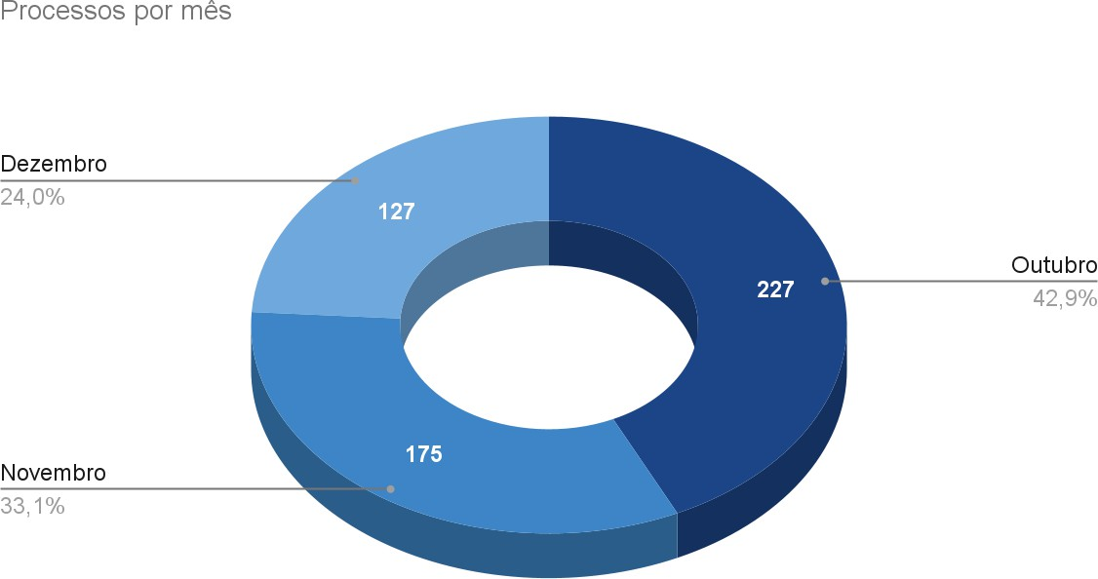

Mês | Processos
Outubro | 227
Novembro | 175
Dezembro | 127

Assuntos mais mencionados para classificar os processos

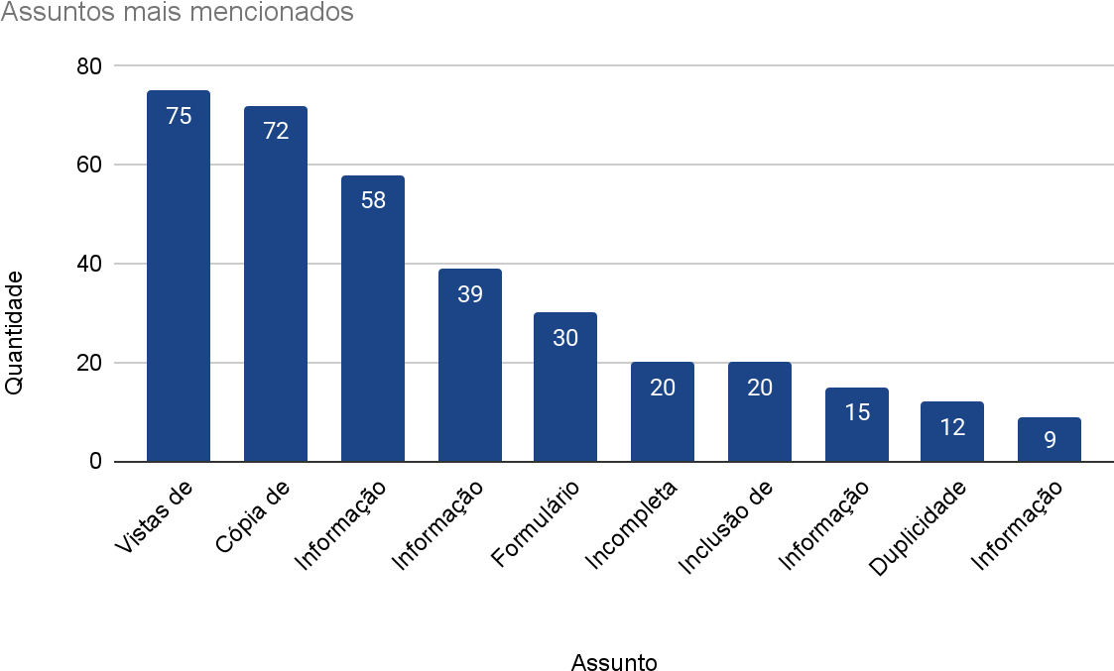

Assunto | Quantidade | %
Vistas de processo administrativo - SAMA | 75 | 20,9%
Cópia de documento - SAMA | 72 | 8,8%
Informação específica SAMA | 58 | 7,0%
Informação específica SEFAZ | 39 | 5,8%
Formulário errado | 30 | 5,5%
Incompleta | 20 | 4,9%
Inclusão de procurador em processo | 20 | 4,8%
Informação específica SGP | 15 | 3,4%
Duplicidade | 12 | 2,4%
Informação específica SED | 9 | 2,1%
Outros | 179 | 23,5%
Total | 529 | 100,0%

- Canal de entrada de processos

O canal de entrada dos processos demonstra que o canal digital continua sendo o mais utilizado, refletindo a preferência dos manifestantes por meios ágeis e acessíveis.

Canal de entrada | Processos
Formulário | 512
Presencial | 15
Fone | 2
Total | 529

Deferimento e Indeferimento
Com relação ao deferimento dos pedidos, verificamos que em 356 processos a informação solicitada, ou orientação do local (eletrônico/físico) de onde a mesma está disponível, foi encaminhada ao manifestante e 10 processos foram indeferidos. Ainda, tivemos 163 outros processos que não receberam classificação por ser duplicado, incompleto, não ser da competência do município responder, eram referentes a serviços da Ouvidoria, etc.

Deferimento | Quantidade
Atendido | 356
Outros | 163
Indeferido | 10
Total | 529

Informações genéricas dos manifestantes

Os dados a seguir apresentam a distribuição genérica dos manifestantes. Do total, 191 utilizaram nomes masculinos ao se cadastrar, representando a maioria. Cadastraram nomes femininos 169 manifestantes. Por fim, 169 processos não tiveram classificação aplicada por terem nome de empresas no cadastro ou por tratar-se de processo que não recebe essa classificação (formulário errado, incompleta, duplicidade, não compete, etc).

Informações genéricas | Quantidade
Masculino | 191
Feminino | 169
Outros | 169
Total | 529

Informações classificadas e desclassificadas em grau secreto e reservado. Documentos classificados em cada grau de sigilo:
Não há documentos classificados com grau de sigilo no período.

Informações desclassificadas em grau de sigilo:
Não há informações desclassificadas de grau de sigilo no período.

Para esclarecimentos, críticas ou sugestões a este relatório, registrar manifestação.

Atenciosamente, Simone Sales da Silva
Coordenadora de Ouvidoria

